Муниципальное казенное общеобразовательное учреждение
Сортавальского муниципального района Республики Карелия
Туокслахтинская основная общеобразовательная школа

«РАССМОТРЕНО»  на заседании  Педагогического совета  Протокол № 1  от «29» августа 2022г. |  | «УТВЕРЖДАЮ»  Директор  ___________ /Попкова С.А./  Приказ №_______  от «29» августа 2022г.

РАБОЧАЯ ПРОГРАММА
учебного предмета «Изобразительное искусство»
основной общеобразовательной программы
начального общего образования
(1 класс)
срок реализации: 1 год

Составитель:
Галкина Светлана Александровна

2022г

Рабочаяпрограммапопредметуизобразительноеискусство1-4классы
- это документ, определяющий объем, порядок, содержание изученияучебного предмета, требования к результатам освоения основнойобразовательнойпрограммыобщегообразованияобучающимися всоответствии с федеральнымигосударственными образовательнымистандартаминачальногообщегообразования.

Планируемыерезультатыосвоенияучебногопредмета,курса
Личностныерезультаты
освоения рабочей программы по изобразительному искусству для начального общего образования достигаются в единстве учебной и воспитательной деятельности.
В центре программы по изобразительному искусству в соответствиис ФГОС начального общего образования находится личностное развитие обучающихся, приобщение обучающихся к российским традиционным духовным ценностям.
Патриотическое воспитание осуществляется через освоение школьниками содержания традиций отечественной культуры, выраженной в её архитектуре, народном, декоративно прикладном и изобразительном искусстве. Урок искусства воспитывает патриотизм не в декларативной форме, а в процессе восприятия и освоения в личной художественной деятельности конкретных знаний о красоте и мудрости, заложенных в культурных традициях.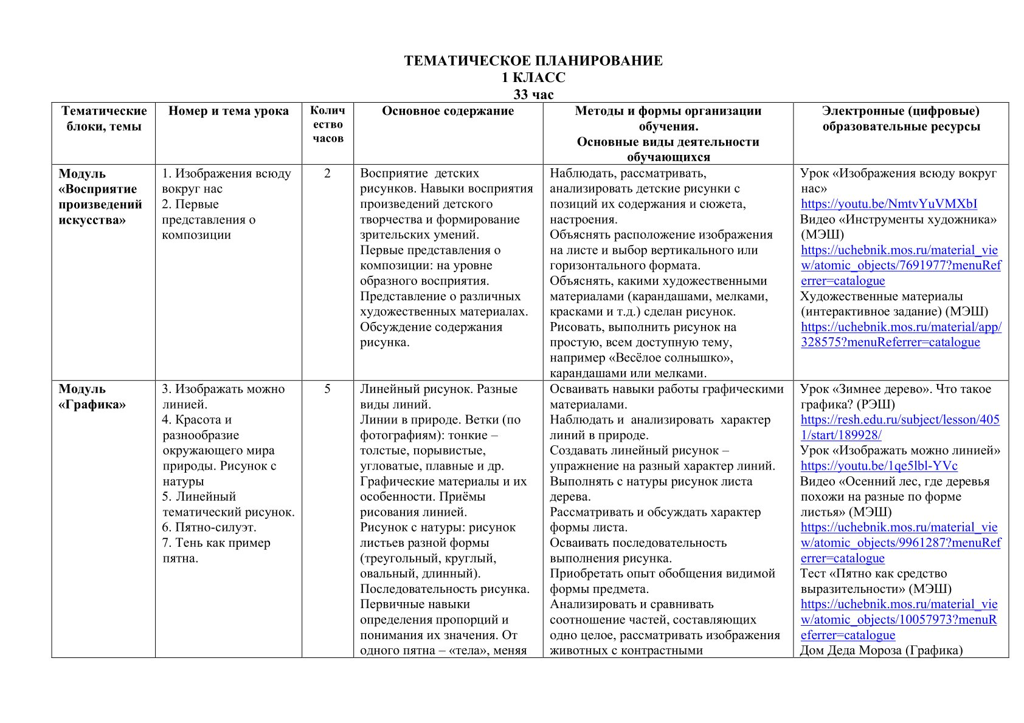
Гражданское воспитание формируется через развитие чувства личной причастности к жизни общества и созидающихкачеств личности, приобщение обучающихся к ценностям
отечественной и мировой культуры. Учебный предмет способствует пониманию особенностей жизни разных народов и красоты национальных эстетических идеалов. Коллективные творческие работы создают условия для разных форм художественно-творческой деятельности, способствуют пониманиюдругого человека, становлению чувства личной ответственности.
Духовно-нравственное воспитание является стержнем художественного развития обучающегося, приобщения его к искусству как сфере, концентрирующей в себе духовно-нравственного поиск человечества. Учебные задания направлены наразвитие внутреннего мира обучающегося и воспитание егоэмоционально-образной, чувственной сферы. Занятия искусством помогают школьнику обрести социально значимые знания. Развитие творческих способностей способствует росту самосознания, осознания себя как личности и члена общества.
Эстетическое воспитание — важнейший компонент и условие развития социально значимых отношений обучающихся,формирования представлений о прекрасном и безобразном, овысоком и низком. Эстетическое воспитание способствует формированию ценностных ориентаций школьников в отношениик окружающим людям, в стремлении к их пониманию, а такжев отношении к семье, природе, труду, искусству, культурному
наследию.
Ценности познавательной деятельности воспитываютсякак эмоционально окрашенный интерес к жизни людей и природы. Происходит это в процессе развития навыков восприятияи художественной рефлексии своих наблюдений в художественно-творческой деятельности. Навыки исследовательскойдеятельности развиваются при выполнении заданий культурно-исторической направленности.
Экологическое воспитание происходит в процессе художественно-эстетического наблюдения природы и её образа в произведениях искусства. Формирование эстетических чувств способствует активному неприятию действий, приносящих вредокружающей среде.
Трудовое воспитание осуществляется в процессе личной художественно-творческой работы по освоению художественныхматериалов и удовлетворения от создания реального, практического продукта. Воспитываются стремление достичь результат, упорство, творческая инициатива, понимание эстетикитрудовой деятельности. Важны также умения сотрудничать содноклассниками, работать в команде, выполнять коллективную работу — обязательные требования к определённым заданиям по программе.

Увыпускникабудутсформированы:
- внутренняя позиция школьника на уровне положительногоотношениякшколе,ориентациинасодержательныемоментышкольнойдействительностиипринятияобразца«хорошегоученика»;
- широкаямотивационнаяосноваучебнойдеятельности,включающаясоциальные,учебнопознавательныеи внешниемотивы;
- учебнопознавательныйинтерескновомуучебномуматериалуиспособамрешения новой задачи;
- ориентациянапонимание причинуспехав учебнойдеятельности, втом числе на самоанализ и самоконтроль результата, на анализ соответствиярезультатов требованиям конкретной задачи, на понимание оценок учителей,товарищей,родителейидругихлюдей;
- способностькоценкесвоейучебнойдеятельности;
- основыгражданскойидентичности,своейэтническойпринадлежностивформеосознания«Я»какчленасемьи,представителянарода,гражданинаРоссии,чувствасопричастностиигордостизасвоюРодину,народиисторию,осознаниеответственностичеловеказаобщееблагополучие;
- ориентациявнравственномсодержанииисмыслекаксобственныхпоступков,так ипоступковокружающихлюдей;
- знаниеосновныхморальныхнормиориентациянаихвыполнение;
- развитиеэтическихчувств —стыда,вины,совестикакрегуляторовморальногоповедения;пониманиечувствдругихлюдейисопереживаниеим;
- установканаздоровыйобразжизни;
- основы экологической культуры: принятие ценности природного мира,готовностьследоватьвсвоейдеятельностинормамприродоохранного,нерасточительного,здоровьесберегающегоповедения;
- чувство прекрасного и эстетические чувства на основезнакомства смировойи отечественнойхудожественной культурой.

Выпускникполучитвозможностьдляформирования:
- внутреннейпозицииобучающегосянауровнеположительногоотношениякобразовательнойорганизации,пониманиянеобходимостиучения,выраженноговпреобладанииучебнопознавательныхмотивовипредпочтении социального способаоценкизнаний;
- выраженнойустойчивойучебнопознавательноймотивацииучения;
- устойчивогоучебнопознавательногоинтересакновымобщимспособамрешениязадач;
- адекватногопониманияпричинуспешности/неуспешностиучебнойдеятельности;
- положительнойадекватнойдифференцированнойсамооценкинаосновекритерияуспешностиреализациисоциальнойроли«хорошегоученика»;
- компетентностивреализацииосновгражданскойидентичностивпоступкахидеятельности;
- моральногосознаниянаконвенциональномуровне,способностикрешению моральных дилемм на основе учета позиций партнеров в общении,ориентации на их мотивы и чувства, устойчивое следование в поведенииморальнымнормамиэтическимтребованиям;
- установкиназдоровыйобразжизнииреализацииеевреальномповедении ипоступках;
- осознанных устойчивых эстетических предпочтений и ориентации наискусство как значимуюсферу человеческойжизни;
- эмпатиикакосознанногопониманиячувствдругихлюдейисопереживания им, выражающихся в поступках, направленных на помощьдругимиобеспечение их благополучия.
–
Метапредметныерезультаты

Регулятивные универсальные учебные действияВыпускникнаучится:
- приниматьисохранятьучебнуюзадачу;
- учитыватьвыделенныеучителемориентирыдействиявновомучебномматериалевсотрудничествес учителем;
- планироватьсвоидействиявсоответствииспоставленнойзадачейиусловиямиеереализации,втомчислевовнутреннем плане;
- учитыватьустановленныеправилавпланированиииконтролеспособарешения;
- осуществлятьитоговыйипошаговыйконтрольпорезультату;
- оценивать правильность выполнения действия на уровнеадекватнойретроспективнойоценкисоответствиярезультатовтребованиямданнойзадачи;
- адекватно воспринимать предложения и оценку учителей, товарищей,родителейи другихлюдей;
- различатьспособирезультатдействия;
- вносить необходимые коррективы в действие после его завершения наосновеегооценкииучетахарактерасделанныхошибок,использоватьпредложения и оценки для создания нового, более совершенного результата,использовать запись в цифровой форме хода и результатов решения задачи,собственнойзвучащейречинарусском,родномииностранномязыках.

Выпускникполучитвозможностьнаучиться:
- всотрудничествесучителемставитьновыеучебныезадачи;
- преобразовыватьпрактическуюзадачувпознавательную;
- проявлятьпознавательнуюинициативувучебномсотрудничестве;
- самостоятельноучитыватьвыделенныеучителемориентирыдействияв новом учебном материале;
- осуществлятьконстатирующийипредвосхищающийконтрольпорезультатуипоспособудействия,актуальныйконтрольнауровнепроизвольного внимания;
- самостоятельнооцениватьправильностьвыполнениядействияивносить необходимые коррективы в исполнение как по ходу его реализации,такив конце действия.

Познавательные универсальные учебные действияВыпускникнаучится:
- осуществлятьпоискнеобходимойинформациидлявыполненияучебныхзаданийсиспользованиемучебнойлитературы,энциклопедий,справочников(включаяэлектронные,цифровые),воткрытоминформационном пространстве, в том числе контролируемом пространствесетиИнтернет;
- осуществлятьзапись(фиксацию)выборочнойинформацииобокружающеммире и о себе самом, в том числе с помощьюинструментовИКТ;
- использоватьзнаковосимволическиесредства,втомчислемодели(включаявиртуальные)исхемы(включаяконцептуальные),длярешениязадач;
–проявлятьпознавательнуюинициативувучебномсотрудничестве;
- строитьсообщениявустнойиписьменнойформе;
- ориентироватьсянаразнообразиеспособоврешениязадач;
- основамсмысловоговосприятияхудожественныхипознавательныхтекстов, выделять существенную информацию из сообщений разных видов (впервуюочередьтекстов);
- осуществлятьанализобъектовсвыделениемсущественныхинесущественных признаков;
- осуществлятьсинтезкаксоставление целогоизчастей;
- проводить сравнение, сериацию и классификацию по заданнымкритериям;
- устанавливать причинноследственные связи в изучаемом кругеявлений;
- строитьрассуждениявформесвязипростыхсужденийобобъекте,егостроении,свойствахи связях;
- е.осуществлятьгенерализациюивыведениеобобщать,т.общностидляцелогорядаиликлассаединичныхобъектов,наосновевыделениясущностнойсвязи;
- осуществлятьподведениеподпонятиенаосновераспознаванияобъектов,выделения существенныхпризнаковиихсинтеза;
- устанавливатьаналогии;
- владетьрядомобщихприемоврешениязадач.Выпускникполучитвозможностьнаучиться:
- осуществлять расширенный поиск информации с использованиемресурсовбиблиотеки сетиИнтернет;
- записывать, фиксировать информацию об окружающем мире спомощьюинструментов ИКТ;
- создаватьипреобразовыватьмоделиисхемыдлярешениязадач;
- осознанноипроизвольностроитьсообщениявустнойиписьменнойформе;
- осуществлятьвыборнаиболееэффективных способоврешениязадачвзависимости отконкретныхусловий;
- осуществлять синтез как составление целого из частей,самостоятельнодостраиваяивосполняянедостающиекомпоненты;
- осуществлять сравнение, сериацию и классификацию, самостоятельновыбираяоснованияикритерии дляуказанныхлогическихопераций;
- строить логическое рассуждение, включающее установлениепричинноследственныхсвязей;
- произвольноиосознанновладетьобщимиприемамирешениязадач.

Коммуникативные универсальные учебные действияВыпускникнаучится:
- адекватноиспользоватькоммуникативные,преждевсегоречевые,средствадлярешенияразличныхкоммуникативныхзадач,строитьмонологическоевысказывание(втомчислесопровождаяегоаудиовизуальнойподдержкой),владетьдиалогическойформойкоммуникации,используявтомчислесредстваиинструментыИКТидистанционногообщения;
- допускатьвозможностьсуществованияулюдейразличныхточекзрения, в том числе не совпадающих с его собственной, и ориентироваться напозициюпартнера вобщениии взаимодействии;
- учитыватьразныемненияистремитьсяккоординацииразличныхпозицийвсотрудничестве;
- формулироватьсобственноемнениеипозицию;
- договариватьсяиприходитькобщемурешениювсовместнойдеятельности,втомчислевситуации столкновения интересов;
- строитьпонятныедляпартнеравысказывания,учитывающие,чтопартнер знает и видит,ачтонет;
- задаватьвопросы;
- контролироватьдействияпартнера;
- использоватьречьдлярегуляциисвоегодействия;
- адекватноиспользоватьречевыесредствадлярешенияразличныхкоммуникативныхзадач,строитьмонологическоевысказывание,владетьдиалогическойформойречи.

Выпускникполучитвозможностьнаучиться:
- учитыватьикоординироватьвсотрудничествепозициидругихлюдей,отличныеотсобственной;
- учитывать разные мнения и интересы и обосновывать собственнуюпозицию;
- пониматьотносительностьмненийиподходовкрешениюпроблемы;
- аргументироватьсвоюпозициюикоординироватьееспозициямипартнеров в сотрудничестве при выработке общего решения в совместнойдеятельности;
- продуктивно содействовать разрешению конфликтов на основе учетаинтересовипозицийвсехучастников;
- с учетом целей коммуникации достаточно точно, последовательно иполнопередаватьпартнерунеобходимуюинформациюкакориентирдляпостроениядействия;
- задаватьвопросы,необходимыедляорганизациисобственнойдеятельностиисотрудничестваспартнером;
- осуществлятьвзаимныйконтрольиоказыватьвсотрудничественеобходимуювзаимопомощь;
- адекватно использовать речевые средства для эффективного решенияразнообразныхкоммуникативныхзадач,планированияирегуляциисвоейдеятельности.

Чтение.Работастекстом(метапредметныерезультаты)
Работа с текстом: поиск информации и понимание прочитанногоВыпускникнаучится:
- находитьвтекстеконкретныесведения,факты,заданныевявномвиде;
- определятьтемуи главнуюмысльтекста;
- делитьтекстынасмысловыечасти,составлятьплантекста;
- вычленятьсодержащиесявтекстеосновныесобытияиустанавливатьихпоследовательность;упорядочиватьинформациюпозаданномуоснованию;
- сравниватьмеждусобойобъекты,описанныевтексте,выделяя2—3существенныхпризнака;
- пониматьинформацию,представленнуювнеявномвиде(например,находитьвтекстенесколькопримеров,доказывающихприведенноеутверждение;характеризовать явление поего описанию; выделять общийпризнакгруппыэлементов);
- понимать информацию, представленную разными способами: словесно,ввиде таблицы,схемы, диаграммы;
- пониматьтекст,опираясьнетольконасодержащуюсявнеминформацию,но инажанр,структуру,выразительныесредства текста;
- использоватьразличныевидычтения:ознакомительное,изучающее,поисковое,выбиратьнужныйвид чтениявсоответствиисцельючтения;
- ориентироватьсявсоответствующихвозрастусловаряхисправочниках.

Выпускникполучитвозможностьнаучиться:
- использоватьформальныеэлементытекста(например,подзаголовки,сноски)дляпоисканужнойинформации;
- работатьснесколькимиисточникамиинформации;
- сопоставлятьинформацию,полученнуюизнесколькихисточников.

Работа с текстом: преобразование и интерпретация информацииВыпускникнаучится:
- пересказыватьтекстподробноисжато,устноиписьменно;
- соотноситьфактысобщейидеейтекста,устанавливатьпростыесвязи,непоказанные втексте напрямую;
- формулироватьнесложныевыводы,основываясьнатексте;находитьаргументы,подтверждающие вывод;
- сопоставлять и обобщать содержащуюся в разных частях текстаинформацию;
- составлять на основании текста небольшое монологическоевысказывание,отвечая напоставленныйвопрос.

Выпускникполучитвозможностьнаучиться:
- делать выписки из прочитанных текстов с учетом цели ихдальнейшего использования;
- составлятьнебольшиеписьменныеаннотацииктексту,отзывыопрочитанном.

Работа с текстом: оценка информацииВыпускникнаучится:
- высказывать оценочные суждения и свою точку зрения о прочитанномтексте;
- оцениватьсодержание,языковыеособенностииструктурутекста;определятьместоирольиллюстративногоряда втексте;
- наосновеимеющихсязнаний,жизненногоопытаподвергатьсомнениюдостоверностьпрочитанного,обнаруживатьнедостоверностьполучаемых сведений, пробелы в информации и находить пути восполненияэтихпробелов;
- участвоватьвучебномдиалогеприобсуждениипрочитанногоилипрослушанного текста.

Выпускникполучитвозможностьнаучиться:
- сопоставлятьразличныеточкизрения;
- соотноситьпозициюавторассобственнойточкойзрения;
- впроцессеработысоднимилинесколькимиисточникамивыявлятьдостоверную(противоречивую)информацию.

Формирование ИКТ компетентности обучающихся (метапредметныерезультаты)
Знакомство со средствами ИКТ, гигиена работы с компьютером

Выпускникнаучится:
- использоватьбезопасныедляоргановзрения,нервнойсистемы,опорно-двигательногоаппаратаэргономичныеприемыработыскомпьютеромидругимисредствамиИКТ;выполнятькомпенсирующиефизическиеупражнения(минизарядку);
- организовывать систему папокдля хранения собственной информациивкомпьютере.

Технология ввода информации в компьютер: ввод текста, запись звука,изображения,цифровыхданных
Выпускникнаучится:
- вводитьинформациювкомпьютерсиспользованиемразличныхтехническихсредств(фото-ивидеокамеры,д.),сохранятьполученнуюинформацию,т.микрофона и набирать небольшие тексты на родном языке;набиратькороткиетекстынаиностранномязыке,использоватькомпьютерныйпереводотдельныхслов;
- рисовать(создаватьпростыеизображения)награфическомпланшете;
- сканироватьрисункиитексты.
Выпускникполучитвозможностьнаучитьсяиспользоватьпрограммураспознаваниясканированноготекстанарусскомязыке.

Обработка и поиск информацииВыпускникнаучится:
–подбирать подходящий по содержанию и техническому качеству результатвидеозаписи и фотографирования, использовать сменные носители (флэш-карты);
–описывать по определенному алгоритму объект или процесс наблюдения,записыватьаудиовизуальнуюичисловуюинформациюонем,используяинструментыИКТ;
–собиратьчисловыеданныевестественно-научныхнаблюденияхиэкспериментах, используя цифровые датчики, камеру, микрофон и другиесредстваИКТ,а также входеопроса людей;
–редактироватьтексты,последовательностиизображений,слайдывсоответствиискоммуникативнойилиучебнойзадачей,включаяредактированиетекста,цепочекизображений,видео-иаудиозаписей,фотоизображений;
–пользоватьсяосновнымифункциямистандартноготекстовогоредактора,использовать полуавтоматический орфографический контроль; использовать,добавлять и удалять ссылки в сообщениях разного вида; следовать основнымправиламоформления текста;
–искатьинформациювсоответствующихвозрастуцифровыхсловаряхисправочниках,базахданных,контролируемомИнтернете,системепоискавнутрикомпьютера;составлятьсписокиспользуемыхинформационныхисточников(втом числес использованием ссылок);
–заполнятьучебныебазыданных.
ВыпускникполучитвозможностьнаучитьсяграмотноформулироватьзапросыприпоискевсетиИнтернетибазахданных,оценивать,интерпретироватьисохранятьнайденнуюинформацию;критическиотноситьсякинформации иквыбору источника информации.

Создание, представление и передача сообщенийВыпускникнаучится:
–создавать текстовые сообщения с использованием средств ИКТ,редактировать,оформлятьи сохранятьих;
–создаватьпростыесообщенияввидеаудио-ивидеофрагментовилипоследовательностислайдовсиспользованиемиллюстраций,видеоизображения,звука,текста;
–готовить и проводить презентацию перед небольшой аудиторией: создаватьплан презентации, выбирать аудиовизуальную поддержку, писать поясненияи тезисы дляпрезентации;
–создаватьпростыесхемы,диаграммы,планыипр.;
–создавать простые изображения, пользуясь графическими возможностямикомпьютера;составлятьновоеизображениеизготовыхфрагментов(аппликация);
–размещатьсообщениевинформационнойобразовательнойсредеобразовательнойорганизации;
–....пользоваться основными средствами телекоммуникации; участвовать вколлективнойкоммуникативнойдеятельностивинформационнойобразовательной среде, фиксировать ход и результаты общения на экране и вфайлах.

Выпускникполучитвозможностьнаучиться:
- представлятьданные;
- создавать музыкальные произведения с использованием компьютера имузыкальной клавиатуры, в том числе из готовых музыкальных фрагментови «музыкальныхпетель».

Планирование деятельности, управление и организацияВыпускникнаучится:
- создавать движущиеся модели и управлять ими в компьютерноуправляемых средах(созданиепростейшихроботов);
- определять последовательность выполнения действий, составлятьинструкции(простыеалгоритмы)внесколькодействий,строитьпрограммыдля компьютерного исполнителя с использованием конструкцийпоследовательного выполнения иповторения;
- планироватьнесложныеисследованияобъектовипроцессоввнешнегомира.

Выпускникполучитвозможностьнаучиться:
- проектировать несложные объекты и процессы реального мира, своейсобственной деятельности и деятельности группы, включая навыкироботехническогопроектирования
- моделироватьобъектыипроцессыреальногомира.

Предметныерезультаты
Врезультатеизученияизобразительногоискусстванауровненачальногообщегообразованияуобучающихся:
будут сформированы основы художественной культуры: представление оспецифике изобразительного искусства, потребность в художественномтворчестве и в общении с искусством, первоначальные понятия о вырази-тельных возможностяхязыкаискусства;
начнутразвиватьсяобразноемышление,наблюдательностьивоображение,
учебно-творческие способности, эстетические чувства, формироватьсяосновы анализапроизведения искусства;
будут проявляться эмоционально-ценностное отношение к миру, явлениямдействительностиихудожественный вкус;
сформируются основы духовно-нравственных ценностей личности –способности оценивать и выстраивать на основе традиционных моральныхнорм и нравственных идеалов, воплощенных в искусстве, отношение к себе,другимлюдям,обществу,государству,Отечеству,мирувцелом;
устойчивое представление о добре и зле, должном и недопустимом, которыестанут базой самостоятельных поступков и действий на основе моральноговыбора, понимания и поддержания нравственных устоев, нашедших отра-жение и оценку в искусстве, любви, взаимопомощи, уважении к родителям,заботеомладшихистарших,ответственности задругогочеловека;
появится готовность и способность к реализации своего творческогопотенциала в духовной и художественно-продуктивной деятельности,разовьется трудолюбие, оптимизм, способность к преодолению трудностей,открытостьмиру,диалогичность;
установится осознанное уважение и принятие традиций, самобытныхкультурных ценностей, форм культурно-исторической, социальной идуховнойжизниродногокрая,наполнятсяконкретнымсодержаниемпонятия
«Отечество», «родная земля», «моя семья и род», «мой дом», разовьетсяпринятие культуры и духовных традиций многонационального народаРоссийской Федерации, зародится целостный, социально ориентированныйвзгляд на мир в его органическом единстве и разнообразии природы,народов,культури религий;
будут заложены основы российской гражданской идентичности, чувствасопричастности и гордости за свою Родину, российский народ и историюРоссии, появится осознание своей этнической и национальной принад-лежности,ответственности за общееблагополучие.
Обучающиеся: овладеют практическими умениями и навыками в восприятиипроизведений пластических искусств и в различных видах художественнойдеятельности: графике (рисунке), живописи, скульптуре, архитектуре,художественном конструировании, декоративно-прикладном искусстве;смогут понимать образную природу искусства; давать эстетическую оценку ивыражать свое отношение к событиям и явлениям окружающего мира, кприроде, человеку и обществу; воплощать художественные образы вразличныхформах художественно-творческойдеятельности;
научатся применять художественные умения, знания и представления опластических искусствах для выполнения учебных и художественно-практических задач, познакомятся с возможностями использования втворчестверазличныхИКТ-средств;
получат навыки сотрудничества со взрослыми и сверстниками, научатсявести диалог, участвовать в обсуждении значимых для человека явленийжизни и искусства, будут способны вставать на позицию другого человека;смогутреализоватьсобственныйтворческийпотенциал,применяяполученные знания и представления об изобразительном искусстве длявыполнения учебных и художественно-практических задач, действоватьсамостоятельно при разрешении проблемно-творческих ситуаций вповседневнойжизни.

Восприятие искусства и виды художественной деятельностиВыпускникнаучится:
- различать основные виды художественной деятельности (рисунок,живопись, скульптура, художественное конструирование и дизайн,декоративно-прикладное искусство) и участвовать в художественно-творческой деятельности, используя различные художественные материалыиприемыработы сними дляпередачи собственного замысла;
- различать основные виды и жанры пластических искусств, пониматьих специфику;
- эмоционально-ценностно относиться к природе, человеку, обществу;различать и передавать в художественно-творческой деятельности характер,эмоциональные состояния и свое отношение к ним средствами худо-жественного образногоязыка;
- узнавать, воспринимать, описывать и эмоционально оцениватьшедевры своего национального, российского и мирового искусства,изображающие природу, человека, различные стороны (разнообразие,красоту,трагизмит.д.) окружающегомираижизненных явлений;
- приводить примеры ведущих художественных музеев России ихудожественных музеев своего региона, показывать на примерах их роль иназначение.

Выпускникполучитвозможностьнаучиться:

- воспринимать произведения изобразительного искусства; участвовать вобсуждении их содержания и выразительных средств; различать сюжет исодержаниев знакомых произведениях;
- видеть проявления прекрасного в произведениях искусства (картины,архитектура,скульптура ит.д.),вприроде,на улице,в быту;
- высказывать аргументированное суждение о художественныхпроизведениях, изображающих природу и человека в различныхэмоциональных состояниях.

Азбукаискусства.Какговоритискусство?

Выпускникнаучится:
- создавать простые композиции на заданную тему на плоскости и впространстве;
- использовать выразительные средства изобразительного искусства:композицию, форму, ритм, линию, цвет, объем, фактуру; различныехудожественные материалы для воплощения собственногохудожественно-творческого замысла;
- различатьосновныеисоставные,теплыеихолодныецвета;изменять
ихэмоциональнуюнапряженностьспомощьюсмешиваниясбелойичерной
красками; использовать их для передачи художественного замысла всобственной учебно-творческой деятельности;
- создаватьсредствамиживописи,графики,скульптуры,
декоративно-прикладного искусства образ человека: передавать на плоскостиивобъемепропорциилица,фигуры;передаватьхарактерныечертывнешнегооблика,одежды,украшенийчеловека;
- наблюдать, сравнивать, сопоставлять и анализировать пространственнуюформу предмета; изображать предметы различной формы; использоватьпростые формы для создания выразительных образов в живописи,скульптуре,графике, художественном конструировании;
- использовать декоративные элементы, геометрические, растительныеузоры для украшения своих изделий и предметов быта; использовать ритм истилизацию форм для создания орнамента; передавать в собственнойхудожественно-творческой деятельности специфику стилистикипроизведений народных художественных промыслов в России (с учетомместных условий).

Выпускникполучитвозможностьнаучиться:
- пользоваться средствами выразительности языка живописи, графики,скульптуры, декоративно-прикладного искусства, художественногоконструирования в собственной художественно-творческой деятельности;передавать разнообразные эмоциональные состояния, используя различныеоттенкицвета,присозданииживописных композицийназаданныетемы;
- моделировать новые формы, различные ситуации путем трансформацииизвестного, создавать новые образы природы, человека, фантастическогосущества ипостроексредствами изобразительногоискусства
икомпьютернойграфики;
- выполнять простые рисунки и орнаментальные композиции, используяязыккомпьютернойграфики в программеPaint.

Значимые темы искусства.Очемговоритискусство?

Выпускникнаучится:
- осознавать значимые темы искусства и отражать их в собственнойхудожественно-творческойдеятельности;
- выбирать художественные материалы, средства художественнойвыразительности для создания образов природы, человека, явлений ипередачи своего отношения к ним; решать художественные задачи(передавать характер и намерения объекта — природы, человека, сказочногогероя, предмета, явления и т.д. — в живописи, графике и скульптуре,выражая свое отношение к качествам данного объекта) с опорой на правилаперспективы,цветоведения,усвоенныеспособыдействия.

Выпускникполучитвозможностьнаучиться:
- видеть, чувствовать и изображать красоту и разнообразие природы,человека,зданий,предметов;
- пониматьипередаватьвхудожественнойработеразницу
представлений о красоте человека в разных культурах мира; проявлятьтерпимостьк другим вкусамимнениям;
- изображать пейзажи, натюрморты, портреты, выражая своеотношениек ним;
- изображать многофигурные композиции на значимые жизненныетемыиучаствоватьв коллективныхработах наэтитемы.

Содержаниеучебногопредмета

Курс «Изобразительное искусство» в данной рабочей программепредставленследующими разделами:
1 класс

«ТЫИЗОБРАЖАЕШЬ,УКРАШАЕШЬИСТРОИШЬ»(33 ч)
Раздел1.Тыучишьсяизображать
Изображениявсюдувокругнас.
Мастер Изображения учит видеть.
Изображатьможнопятном.
Изображать можно в объеме.Изображать можно линией.Разноцветныекраски.
Изображать можно и то, что невидимо ( настроение).Художники изрители(обобщениетемы).

Раздел2.Тыукрашаешь.
Мир полон украшений.Цветы.
Красоту нужно уметь замечать.
Цветы.Узоры на крыльях. Ритм пятен.
Красивыерыбы.Монотипия.
Украшение птиц. Объѐмная аппликация.Узоры,которые создалилюди.
Какукрашает себя человек.
МастерУкрашенияпомогаетсделатьпраздник(обобщениетемы).

Раздел 3. Ты строишь.Постройки в нашей жизни.Домабываютразными.
Домики, которые построила природа.Домснаружиивнутри.
Строимгород.
Все имеет свое строение.Строимвещи.
Город,вкотороммыживем(обобщениетемы).

Раздел 4. Изображение, украшение, постройка всегда помогают другдругу
Три Брата-Мастера всегда трудятся вместе.Праздниквесны.
Сказочная страна.
Временагода.
Здравствуй,лето!Уроклюбования(обобщениетемы).

Тематическоепланированиеcопределениемосновныхвидовучебнойдеятельностиобучающихся

1 КЛАСС(33 часа)

Раздел | Кол-во  часов | Темы | Основные виды деятельности обучающихся | Основные виды воспитательной деятельности
1. Тыучишьизображать | 8 час
 | 1 | Изображения всюду вокруг нас | Находить в окружающей действительности изображения,сделанныехудожниками.  Рассуждатьосодержаниирисунков,сделанныхдетьми.  Рассматривать иллюстрации (рисунки) в детских книгах.  Придумыватьиизображатьто,чтокаждыйхочет,умеет,любит. | эстетическое,  духовное и  нравственное
 | 1 | МастерИзображенияучитвидеть | Находить,рассматриватькрасоту(интересное,эмоционально-образное,необычное)вобыкновенныхявлениях (деталях) природы (листья, капли дождя, паутинки,камушки, кора деревьев и т. п.) и рассуждатьоб увиденном(объяснятьувиденное).  Видетьзрительнуюметафору(начтопохоже)ввыделенныхдеталях природы.  Выявлятьгеометрическуюформупростогоплоскоготела (листьев).  Сравнивать различные листья на основе выявления ихгеометрическихформ.  Создавать,изображатьнаплоскостиграфическимисредствами (цветные карандаши, фломастеры) заданный (посмыслу)метафорическийобразнаосновевыбраннойгеометрическойформы(сказочныйлес,гдевседеревьяпохожинаразные по форме листья). | эстетическое,  духовное и  нравственное,  патриотическое
 | 1 | Изображатьможнопятном  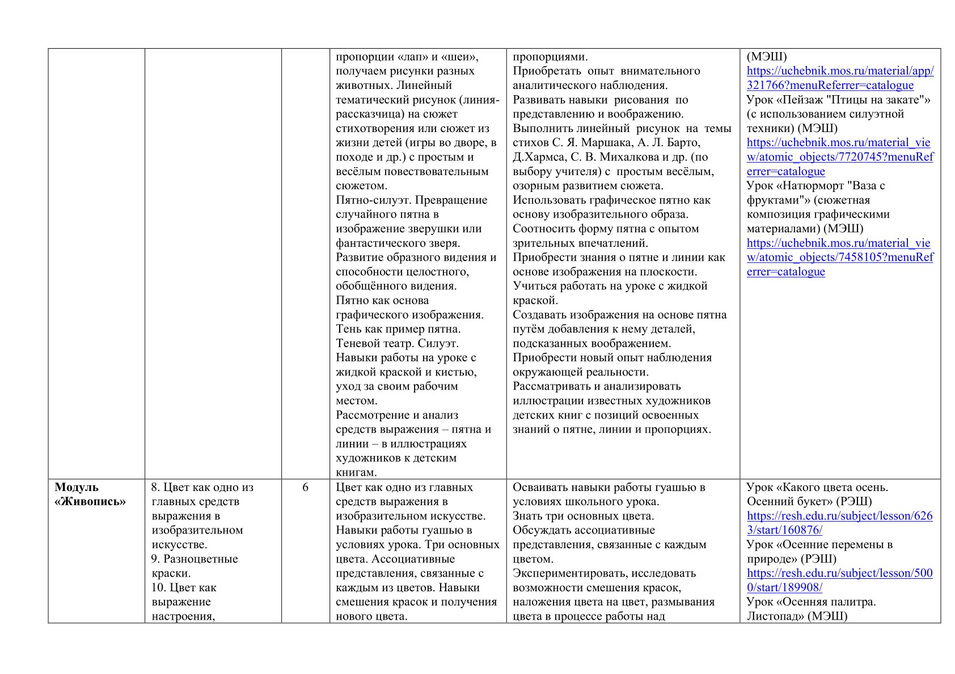 | Использоватьпятно как основу изобразительного  образанаплоскости.  Соотноситьформупятнасопытомзрительныхвпечатлений.  Видетьзрительнуюметафору—находитьпотенциальный образ в случайной форме силуэтного пятна ипроявлять его путемдорисовки.  Восприниматьианализировать(надоступномуровне)изображениянаосновепятнавиллюстрацияххудожниковкдетскимкнигам.  Овладеватьпервичныминавыкамиизображениянаплоскостиспомощьюпятна,навыкамиработыкистьюикраской.  Создаватьизображениянаосновепятнаметодомотцелогокчастностям(созданиеобразовзверей,птиц,рыбспособом«превращения»,т.е.дорисовыванияпятна(кляксы). | эстетическое,  духовное и  нравственное,  экологическое
 | 1 | Изображатьможновобъеме | Находитьвыразительные,образныеобъемывприроде(облака,камни,коряги, плодыи т.д.).  Восприниматьвыразительностьбольшойформывскульптурных изображениях, наглядно сохраняющих образисходногоприродногоматериала(скульптуры С. Эрьзи,С. Коненкова).  Овладевать первичными навыками изображения в объеме.Изображатьвобъемептиц,зверейспособамивытягиванияивдавливания(работа с пластилином). | ценности научного познания,  эстетическое
 | 1 | Изображатьможнолинией | Овладеватьпервичныминавыкамиизображениянаплоскостиспомощьюлинии,навыкамиработыграфическимиматериалами(черныйфломастер,простойкарандаш,гелиеваяручка).  Находить и наблюдать линии и их ритм в природе.Сочинять и рассказывать с помощью линейныхизображениймаленькиесюжетыизсвоейжизни. | патриотическое,  эстетическое
 | 1 | Разноцветныекраски | Овладевать первичными навыками работы гуашью.Соотносить цвет с вызываемыми им предметнымиассоциациями(чтобываеткрасным,желтымит.д.),приводитьпримеры.  Экспериментировать, исследовать возможности краски впроцессе создания различных цветовых пятен, смешений иналоженийцветовыхпятенприсозданиикрасочныхковриков. | эстетическое,  духовное и  нравственное
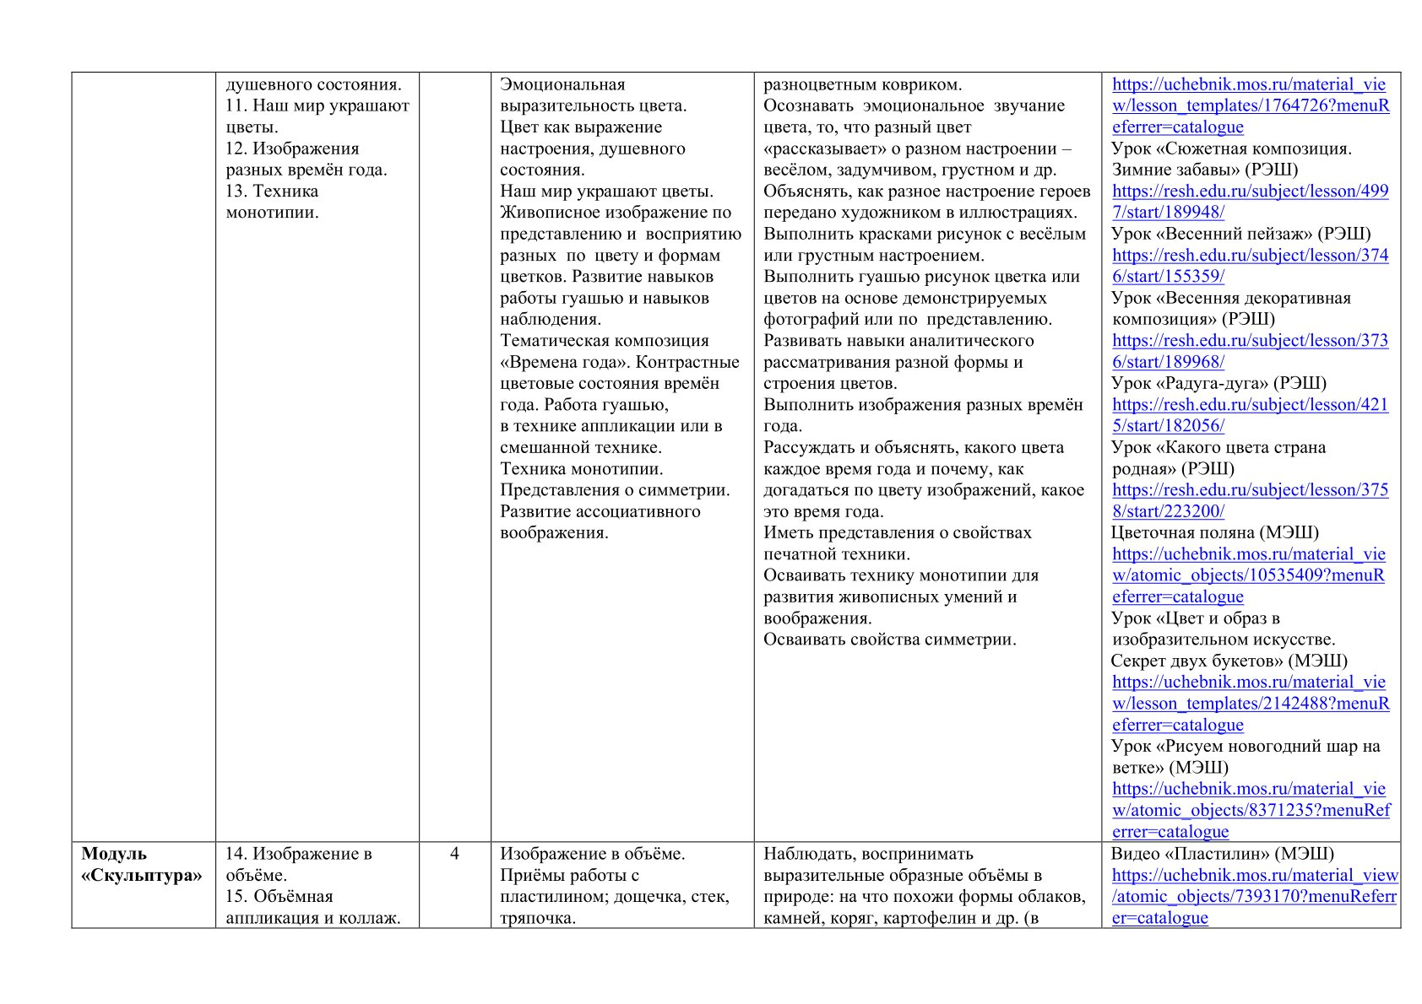 | 1 | Изображатьможноито,чтоневидимо(настроение) | Соотноситьвосприятие цвета со своими чувствами и эмоциями.  Осознавать, что изображать можно не только предметныймир, но и мир наших чувств (радость или грусть, удивление,восторг и т.д.).  Изображатьрадостьилигрусть(работагуашью). | ценности научного познания,  эстетическое
 | 1 | Художникиизрители(обобщениетемы) | Обсуждатьианализироватьработыодноклассниковспозицийтворческихзадачданнойтемы,сточкизрениясодержанияи средствеговыражения.  Восприниматьиэмоциональнооцениватьвыставкутворческихработ одноклассников.  Участвоватьвобсуждениивыставки.  Рассуждать о своих впечатлениях и эмоциональнооценивать, отвечать на вопросы по содержаниюпроизведений художников (В. Васнецов, М. Врубель,Н.Рерих, В. Ван Гоги др.).
Ты украшаешь | 9 ч
 | 1 | Мирполонукрашений | Находитьпримерыдекоративныхукрашенийвокружающейдействительности(вшколе,дома,наулице).  Наблюдать и эстетически оценивать украшения в природе.Видеть неожиданную красоту в неброских, на первый взгляднезаметных,деталяхприроды,любоватьсякрасотойприроды. | эстетическое,  духовное и  нравственное,  экологическое
 | 1 | Цветы  . | Создаватьросписьцветов-заготовок,вырезанныхизцветнойбумаги (работа гуашью).  Составлятьизготовыхцветовколлективнуюработу(поместив цветы в нарисованную на большом листе корзинуиливазу). | эстетическое,  духовное и  нравственное,  экологическое
 | 1 | Красотунадоуметьзамечать | Находить природные узоры (сережки на ветке, кисть ягод,иней и т. д.) и любоваться ими, выражать в беседе своивпечатления.  Разглядывать узоры и формы, созданные природой,интерпретировать их в собственных изображениях иукрашениях.  Изображать (декоративно) птиц, бабочек, рыб и т. д.,передавая характер их узоров, расцветкиформуукрашающихихдеталей,узорчатуюкрасотуфактуры. | эстетическое,  духовное и  нравственное,  экологическое
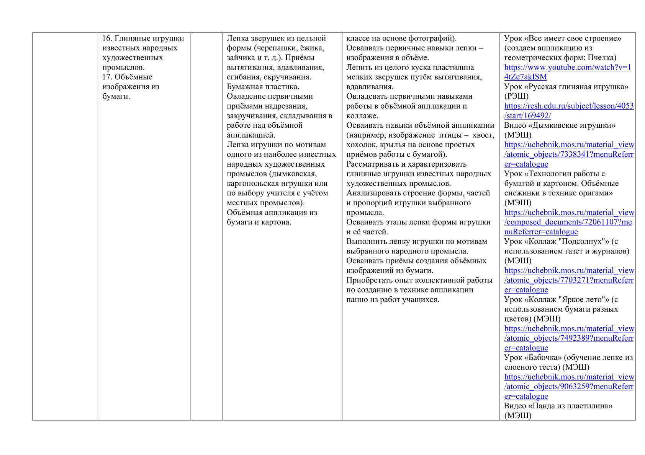 | 1 | Цветы. Узорынакрыльях. Ритмпятен | Пониматьпростыеосновысимметрии.  Видеть ритмические повторы узоров в природе, ритмическиесоотношениябольших имелкихформвузоре. | трудовое,  эстетическое,  духовное и  нравственное,
 | 1 | Красивыерыбы.Монотипия | Осваиватьпростыеприемыработывтехникеплоскостнойиобъемнойаппликации,живописнойиграфическойросписи,монотипиии т.д.  Видетьритмичныесоотношенияпятнаилиниивузоре.  Освоитьпростыеприемымонотипии | трудовое,  эстетическое,  духовное и  экологическое
 | 1 | Украшениептиц.Объемнаяаппликация | Развитиедекоративногочувстваприрассматриваниицветаифактурыматериала,присовмещенииматериалов.Видеть характер формы декоративно понимаемых элементоввприроде, их выразительность.  Овладевать первичными навыками в объемной аппликациии коллаже. | трудовое,  эстетическое,  экологическое
 | 1 | Узоры,которыесоздалилюди | Находить орнаментальные украшения в предметномокружениичеловека, впредметах,созданных человеком.  Рассматриватьорнаменты,находитьвнихприродныемотивыи геометрическиемотивы.  Придумыватьсвойорнамент:образно,свободнонаписатькраскамиикистьюдекоративныйэскизна листебумаги. | ценности научного познания,  эстетическое
 | 1 | Как украшает себя человек. | Рассматриватьизображениясказочныхгероеввдетскихкнигах.  Анализировать украшения как знаки, помогающие узнаватьгероеви характеризующие их.  Изображатьсказочныхгероев,опираясьнаизображенияхарактерных для них украшений (шляпа Незнайки и КраснойШапочки,Кот всапогах ит. д.) | трудовое,  эстетическое,  экологическое
 | 1 | 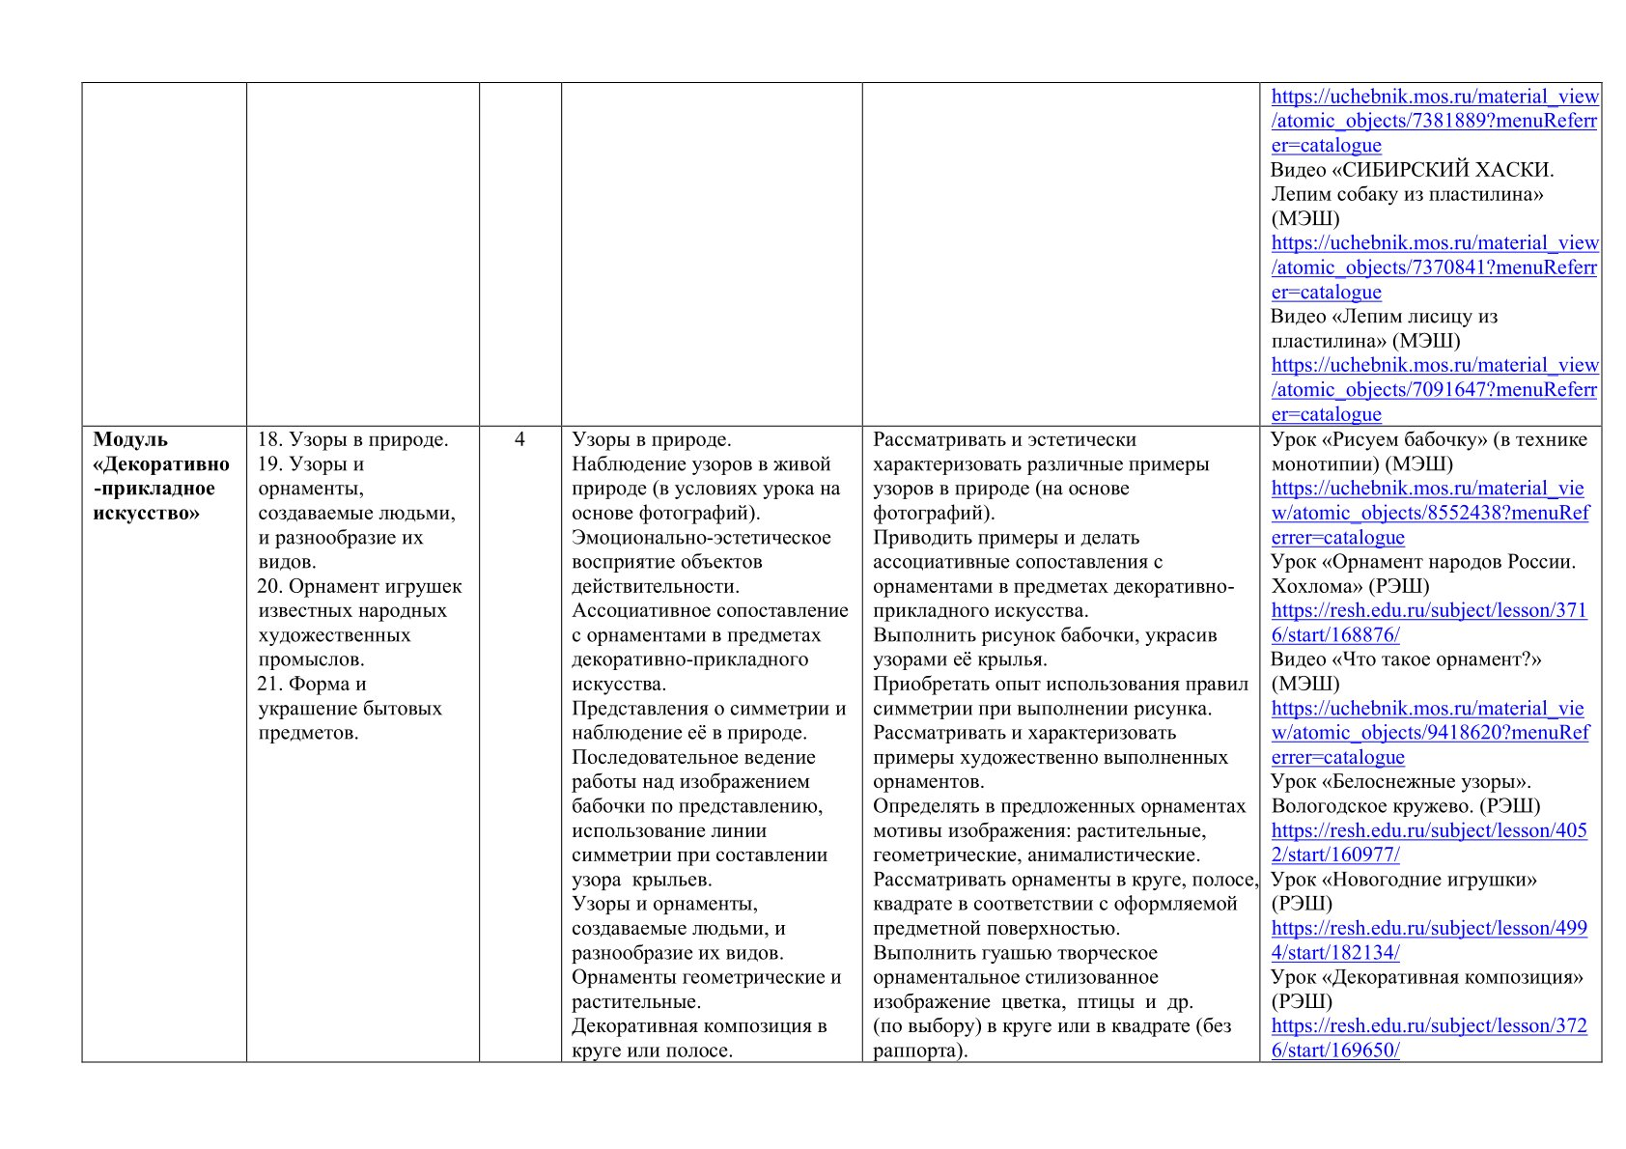  Мастер Украшения помогает сделать праздник(обобщениетемы) | Придумать,какможноукраситьсвойкласскпраздникуНовогогода,какиеможнопридуматьукрашения,фантазируянаосновенесложногоалгоритмадействий.  Создаватьнесложныеновогодниеукрашенияизцветнойбумаги(гирлянды,елочныеигрушки,карнавальныеголовныеуборы).  Выделятьисоотноситьдеятельностьпоизображениюиукрашению,определятьихрольвсозданииновогоднихукрашений | духовное и  нравственное
Ты строишь | 10 ч
 | 1 | Постройкивнашей жизни | Рассматриватьисравнивать,различныеархитектурные  постройки,иллюстрациииздетскихкнигсизображениемжилищ,предметовсовременногодизайнасцельюразвитиянаблюдательностиипредставленийомногообразииивыразительности конструктивных пространственных форм.Изображатьпридуманныедомадлясебяисвоих друзейили  сказочныедомагероевдетскихкнигимультфильмов. | гражданское,  духовное и  нравственное
 | 1 | Домабывают разными | Соотноситьвнешнийвидархитектурнойпостройкисееназначением.  Анализировать, из каких основных частей состоят дома.Конструироватьизображениедомаспомощьюпечаток(«кирпичиков»)(работа гуашью). | трудовое,  эстетическое
 | 2 | Домики,которыепостроилаприрода(2ч) | Наблюдатьпостройкивприроде(птичьигнезда,норкизверей,пчелиныесоты,панцирьчерепахи,раковины,стручки,орешкиит. д.),анализироватьихформу,конструкцию,пропорции.  Изображать(илилепить)сказочныедомикивформеовощей,фруктов, грибов,цветови т.п. | гражданское,  духовное и  нравственное
 | 1 | Домснаружиивнутри | Понимать взаимосвязь внешнего вида и внутреннейконструкциидома.  Придумывать и изображать фантазийные дома (в видебукв алфавита, различных бытовых предметов и др.), их видснаружи и внутри (работа восковыми мелками, цветнымикарандашамиилифломастерамипоакварельномуфону). | Патриотическое,  гражданское,  духовное и  нравственное
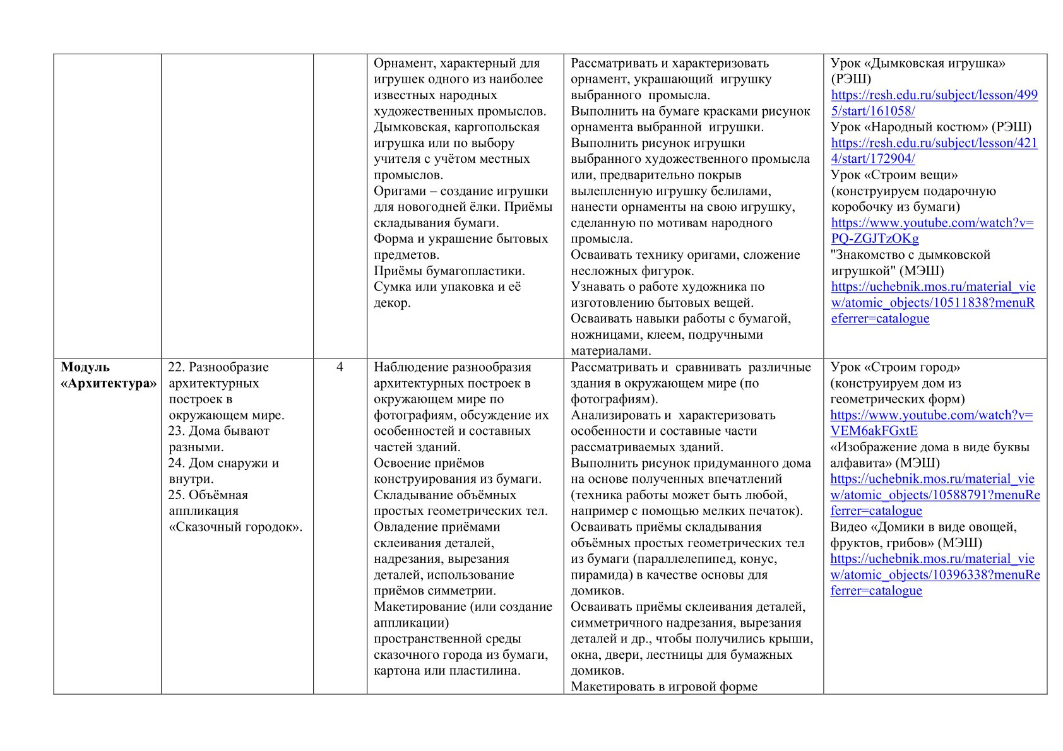 | 2 | Строимгород (2ч) | Рассматривать и сравнивать реальные здания разныхформ.  Овладевать первичными навыками конструирования избумаги.  Конструировать (строить) из бумаги (или коробочек-упаковок) разнообразные дома, создавать коллективныймакетигровогогородка. | Патриотическое,  гражданское,  духовное и  нравственное
 | 1 | Всѐимеет своестроение | Анализироватьразличныепредметысточкизрениястроенияих формы, ихконструкции.  Составлять,конструироватьизпростыхгеометрическихформ(прямоугольников,кругов,овалов,треугольников)изображенияживотных втехникеаппликации. | ценности научного познания,  эстетическое
 | 1 | Строимвещи | Понимать, что в создании формы предметов быта  принимаетучастиехудожник-дизайнер,которыйпридумывает,какбудет этотпредмет выглядеть.  Конструировать(строить)избумагиразличныепростые бытовые предметы, упаковки, а затем украшать их,производяправильныйпорядок учебныхдействий. | трудовое,  эстетическое,  экологическое
 | 1 | Город,вкотороммыживем(обобщениетемы) | Понимать,чтовсозданиигородскойсредыпринимаетучастие художник-архитектор, который придумывает, какимбыть городу.  Учитьсявосприниматьиописыватьархитектурныевпечатления.  Делатьзарисовкигородаповпечатлениюпослеэкскурсии.  Участвовать в создании коллективныхпанно-коллажейсизображением городских(сельских) улиц.  Овладевать навыками коллективной творческойдеятельностипод руководством учителя. | гражданское,  духовное и  нравственное
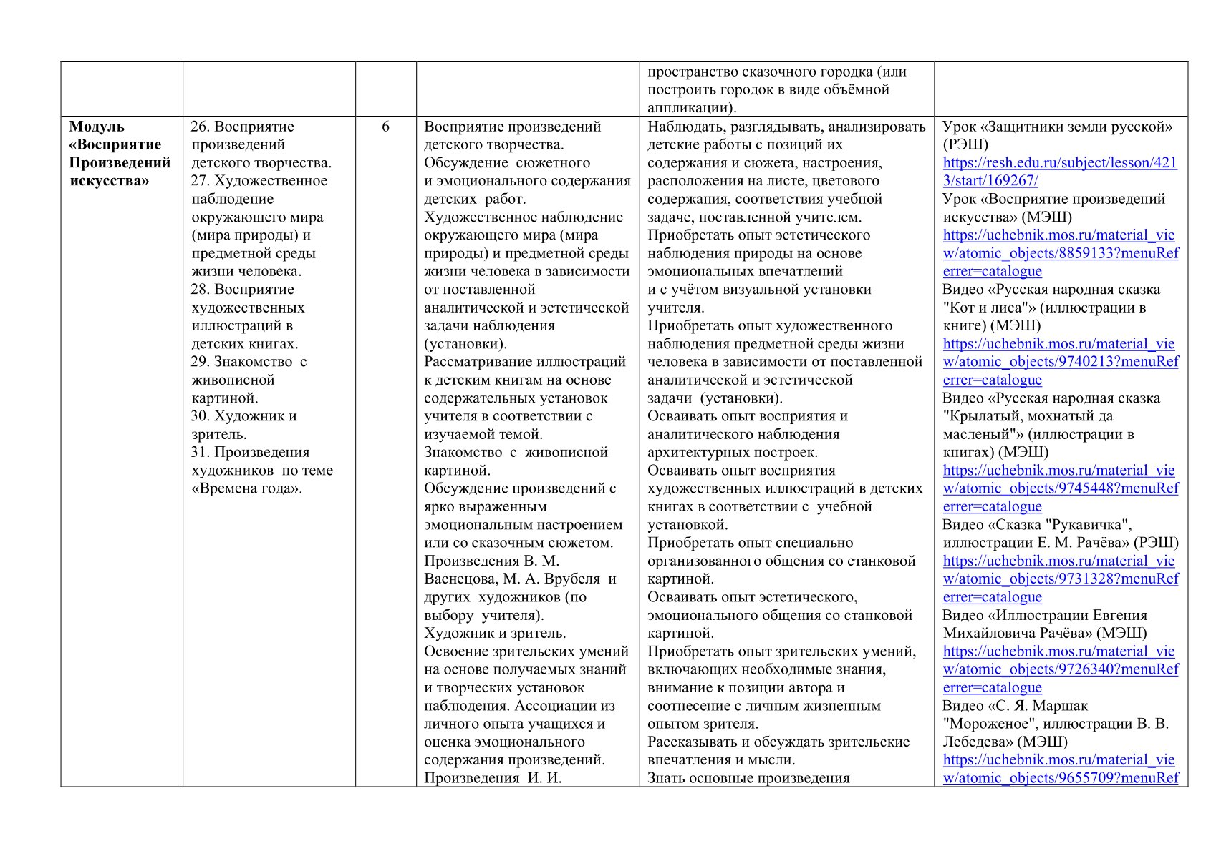  Изображение,украшение,постройка всегдапомогают другдругу | 6 ч
 | 1 | ТриБрата-Мастеравсегдатрудятсявместе | Различать три вида художественной деятельности (по целидеятельностиикак последовательностьэтаповработы).  АнализироватьдеятельностьМастераИзображения,Мастера Украшения и Мастера Постройки, их «участие» всозданиипроизведенийискусства(изобразительного,декоративного,конструктивного).  Восприниматьиобсуждатьвыставкудетскихработ(рисунки, скульптура, постройки, украшения), выделять внихзнакомыесредствавыражения,определятьзадачи,которые решалавтор всвоейработе. | гражданское,  духовное и  нравственное  Эстетическое
 | 1 | Праздниквесны. | Радоватьсяпоэтическомуоткрытиюнаблюдаемогомираи  своемутворческомуопыту.  Наблюдать и анализировать природные формы.Овладеватьхудожественнымиприемамиработысбумагой(бумагопластика),графическимиматериалами,красками. | гражданское,  духовное и  нравственное  эстетическое
 | 2 | Сказочнаястрана  . | Уметь повторить и затем варьировать систему несложныхдействий с художественными материалами, выражаясобственныйзамысел.  Творчески играть в процессе работы с художественнымиматериалами, изобретая, экспериментируя, моделируя вхудожественной деятельности свои переживания отнаблюденияжизни(художественноепознание).  Сотрудничать с товарищами в процессе совместной работы(под руководством учителя), выполнять свою часть работы всоответствиис общимзамыслом. | трудовое,  эстетическое,  духовное и  экологическое
 | 1 | Временагода | Овладеватьнавыкамиколлективнойдеятельности,работатьорганизованновкомандеодноклассниковподруководствомучителя.  Учитьсяпоэтическому видению мира, развивая фантазиюитворческоевоображение.  Участвовать в создании коллективного панно – коллажа сизображением сказочного мира, применяя приобретенныенавыки работыс художественными материаламиОвладевать навыкамиобразноговиденияи  пространственногомасштабногомоделирования | трудовое,  эстетическое,  экологическое
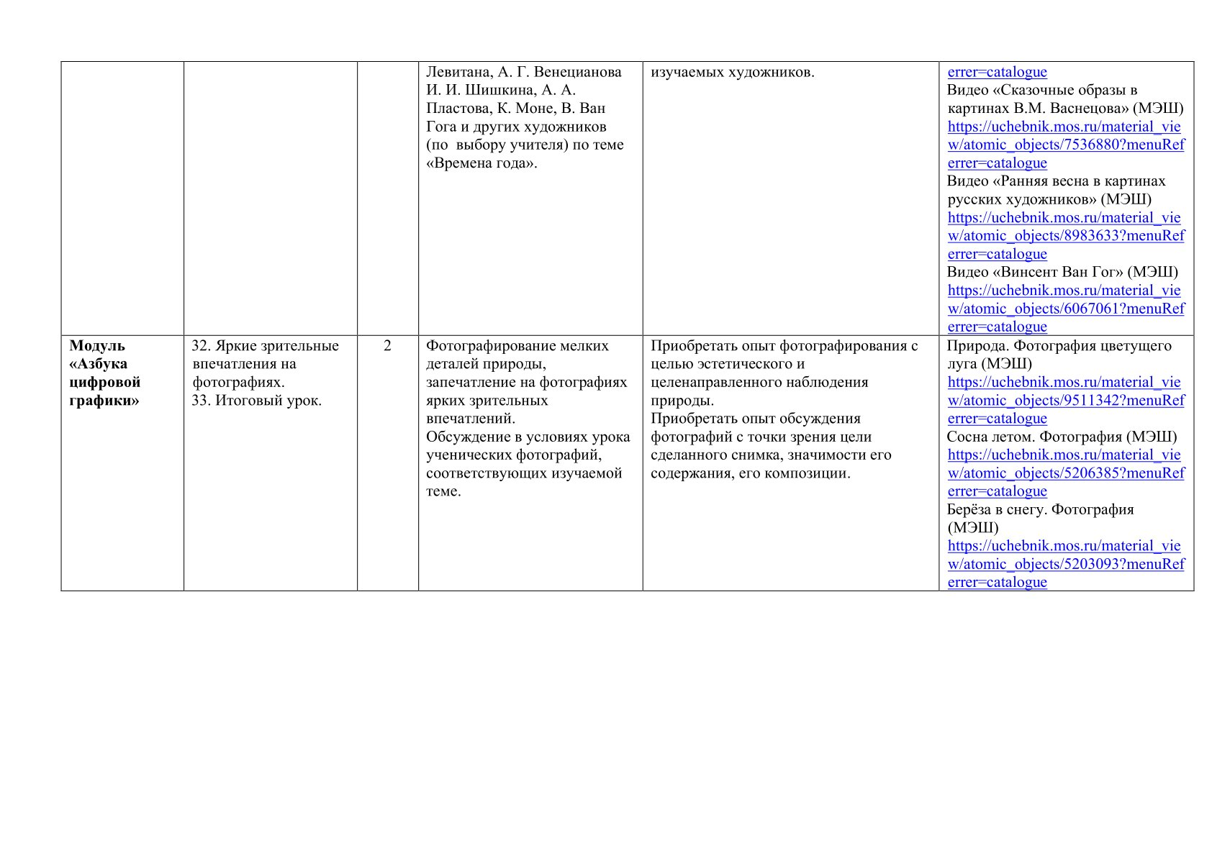 | 1 | Здравствуй,лето!Уроклюбования(обобщениетемы) | Любоватьсякрасотойприроды.  НаблюдатьживуюприродусточкизрениятрехМастеров,т. е.имеяввидузадачитрехвидовхудожественнойдеятельности.  Характеризоватьсвоивпечатленияотрассматриваниярепродукцийкартини(желательно)впечатленияотподлинных произведений в художественном музееили навыставке.  Выражатьвизобразительныхработахсвоивпечатленияот прогулкивприродуипросмотракартинхудожников.  Создаватькомпозициюнатему«Здравствуй,лето!»(работагуашью). | трудовое,  эстетическое,  экологическое

2 класс
Раздел | Кол-во  часов | Темы | Основные виды деятельности обучающихся | Основные виды воспитательной деятельности
Как и чем работает художник? | 8 час
 | 1 | Три основных цвета – желтый, красный, синий. | Наблюдатьцветовыесочетаниявприроде.Смешивать краски сразу на листе бумаги, посредствомприема«живая краска».  Овладевать первичными живописными навыками.Изображать на основе смешивания трех основных цветовразнообразныецветы попамятии впечатлению. | эстетическое,  духовное и  нравственное

